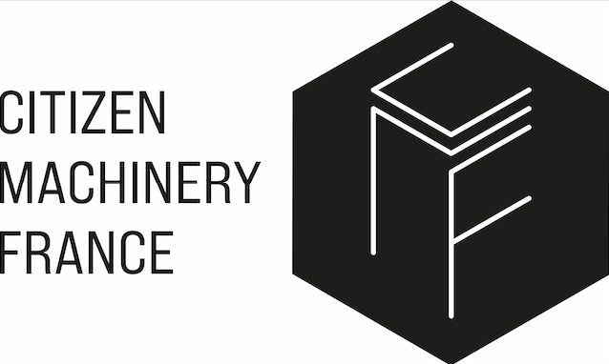

LE SPECIALISTE DU TOURNAGE DE PRECISION

COMMUNIQUE DE PRESSE
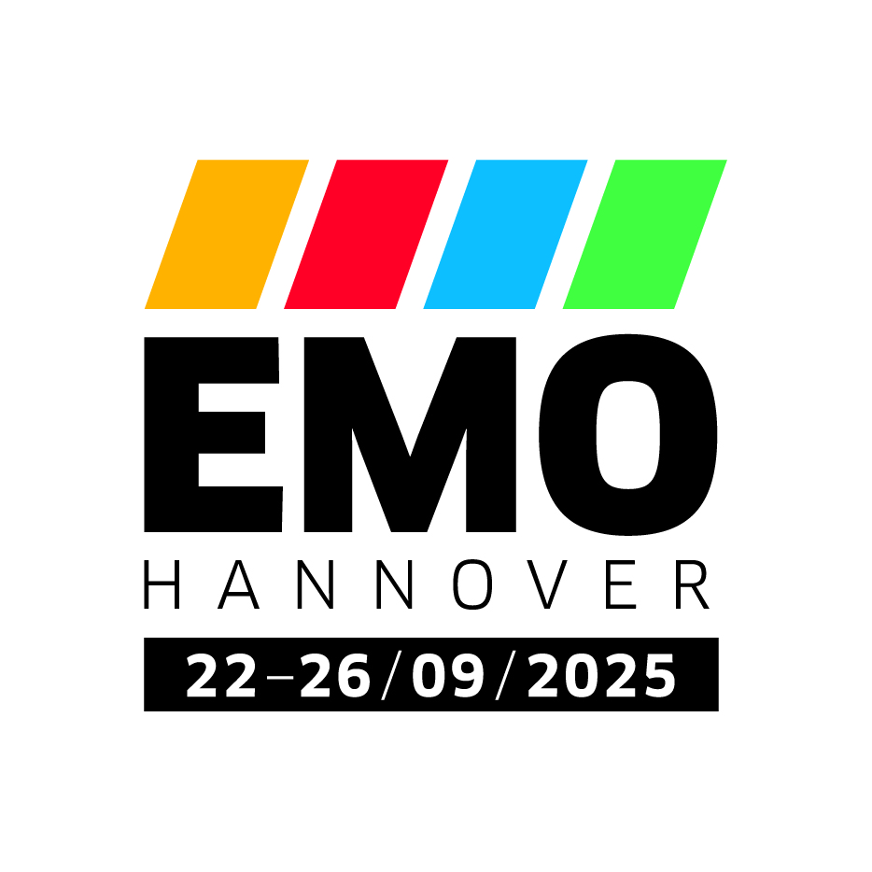

Citizen Machinery : les nouveautés à découvrir au salon EMO 2025

Ayze (74), le 4 juillet 2025. Le constructeur de machines-outils japonais Citizen Machinery participera au prochain salon EMO Hanovre 2025 (Hall 17 - stand B54). Parmi les 10 machines exposées sur le stand, 2 nouveautés seront présentées en avant-1ère européenne : le tour à poupée mobile Citizen-Cincom L2-32, annoncé disponible en France à partir de septembre 2025 ainsi que le tour à poupée fixe Citizen-Miyano BNE65 ATC, annoncé pour début 2026 dans l’hexagone.

L2-32 - nouvelle version du tour Citizen-Cincom L32

Le tour multifonction L32, modèle emblématique de la gamme Citizen-Cincom, est conçu pour l’usinage de pièces jusqu’à 38 mm de diamètre. Cette machine polyvalente convient aussi bien aux séries moyennes qu’aux grandes productions. Parmi ses atouts, citons ses capacités de répétabilité, la rapidité des déplacements d’outil à outil ainsi que sa robustesse.
La L32 intègre la technologie brevetée LFV (Low Frequency Vibration), qui facilite la fragmentation des copeaux. Ce procédé améliore leur évacuation, prolonge la durée de vie des outils et préserve l’aspect esthétique des pièces en éliminant toute rayure ou marque.

La Version 2 de la L32 dispose de fonctionnalités avancées telles que l’usinage 5 axes continu. Elle gagne en convivialité et en confort de travail avec la nouvelle commande numérique Mitsubishi Meldas 800 dotée d’un large écran tactile couplé à un clavier numérique et de nombreuses options CN. Enfin, son design ergonomique offre une meilleure accessibilité et une zone de travail étendue. Le travail avec et sans canon est possible et le passage en barre peut être porté de 32 à 38mm.

La L2-32 est proposée avec axe B ou système ATC. En effet, la machine est équipée d’un axe Y pour les reprises et peut être dotée d’un axe B numérique. Quant au chargeur automatique d’outils ATC (Automatic Tool Changer), développé par Citizen Machinery, rapide, fiable et précis, il permet une gestion souple des outils via un système de bras robustes et de magasins à capacité variable. L’automatisation du changement d’outil réduit les interruptions et améliore la productivité.

Le tour à poupée fixe Citizen-Miyano BNE65 ATC

La série BNE est réputée pour son extrême rigidité, sa grande capacité de coupe et sa remarquable précision. Avec une capacité de 51 ou 65mm de passage en barre, les modèles de la série sont équipés d’un axe Y double (tourelles supérieure et inférieure).

Le tour BNE65 ATC est une nouvelle machine de la gamme qui intègre, dès sa conception, le système ATC. Cette machine est destinée à l’usinage de pièces très ouvragées, notamment pour les secteurs automobile et aéronautique. Elle dispose de nombreux outils grâce à sa tourelle 12 postes et d’une seconde tourelle qui bénéficie du chargeur ATC. En effet, 24 outils sont disponibles dans le système ATC qui intègre également des porte-outils motorisés inclinés (type axe B).

Les industriels français devront attendre début 2026 pour s’équiper de cette machine qui sera exposée lors du prochain salon SIMODEC 2026.

FIN

Les communiqués Citizen Machinery France : CLIQUER ICI

A propos de Citizen Machinery France :
Spécialiste de la vente de machines-outils de tournage de précision depuis 54 ans, Citizen Machinery France est la filiale française du groupe japonais CITIZEN Machinery (2400 personnes Citizen Machinery – 16000 Citizen Group). Créée en 1970 par Gabriel Palefroy sous le nom de Hestika France, la filiale est dirigée par son fils, Philippe Palefroy, depuis juillet 2019. Elle devient officiellement Citizen Machinery France fin 2023. installée à Ayze (74), dans la vallée de l’Arve, berceau du décolletage, CMF est constituée d’une équipe de 35 personnes qui assurent la vente, l’installation et le Service-Après-Vente des machines dans l’hexagone et le Maghreb : les tours poupée mobile Citizen-Cincom et poupée fixe Citizen-Miyano. Par ailleurs, l’entreprise distribue les marques MUPEN (Espagne), EGURO (Japon) et FOCUS (Taïwan). Citizen Machinery France évolue principalement dans les secteurs de l’aéronautique, du médical, de l’automobile, de la connectique et de la mécanique de précision.
www.cmf-citizen.fr

Contact Presse :
Véronique Albet
Agence Comcordance
Tel 03 85 21 33 96 – Mob 06 48 71 35 46
www.comcordance.fr

